27.04.2020 13:15

**В АГИКИ проходят аргуновские чтения**

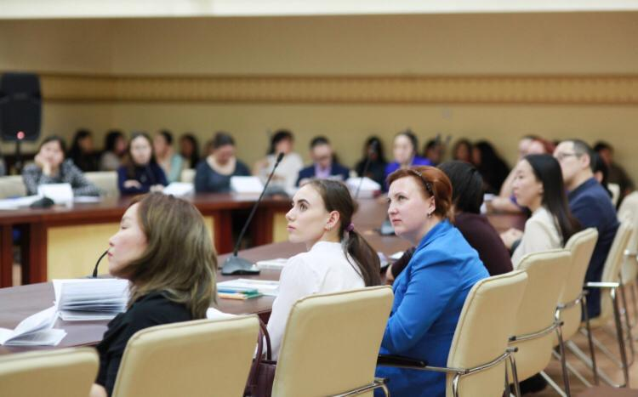

Несмотря на условия изоляции и вынужденного карантина из-за эпидемиологической ситуации в Арктическом государственном институте культуры и искусств, практически все запланированные образовательные мероприятия проходят в онлайн-формате.

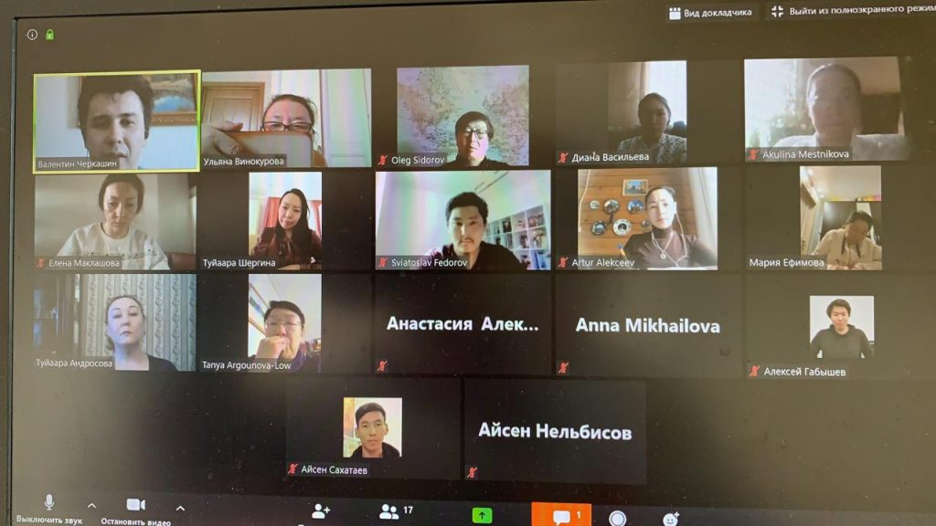

Сегодня, 27 апреля, началась традиционная, уже шестая по счету международная конференция –workshop «Аргуновские чтения-2020». В этом году конференция приурочена к 75-летию Победы в Великой Отечественной войне.

Организаторы конференции : министерство науки и высшего образования РФ, Арктический государственный институт культуры и искусств, Северо-Восточный федеральный университет им. М.К.Аммосова, департамент социальной антропологии Абердинского университета (Великобритания ), институт гуманитарных исследований и проблем малочисленных народов Севера РАН, Чурапчинский государственный институт физической культуры и спорта, Таттинский улус.

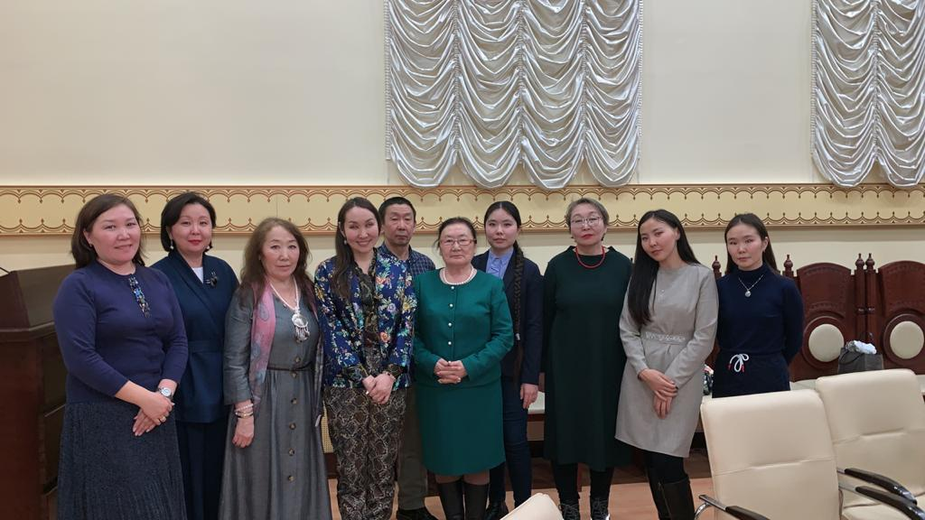

Конференция проходит под эгидой памяти и изучения трудов государственного деятеля, основателя региональных социологических исследований, историка, педагога и журналиста, участника Великой Отечественной войны Ивана Александровича Аргунова.

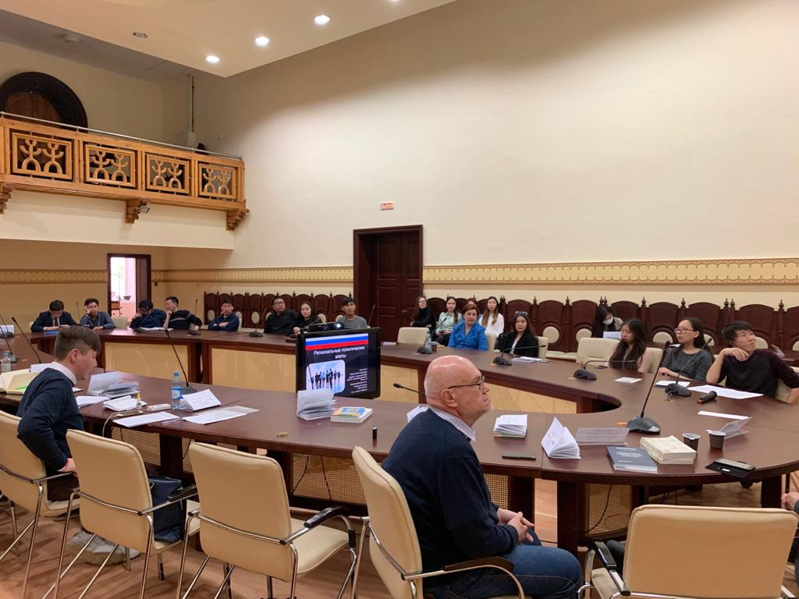

Электронная конференция проходит на платформе ZOOM. Конференция проходит по разным направлениям: социология; журналистика; история; право; педагогика; культурология и творческие проекты. В ней принимают участие молодые исследователи, студенты, магистранты, аспиранты и творческая молодёжь.

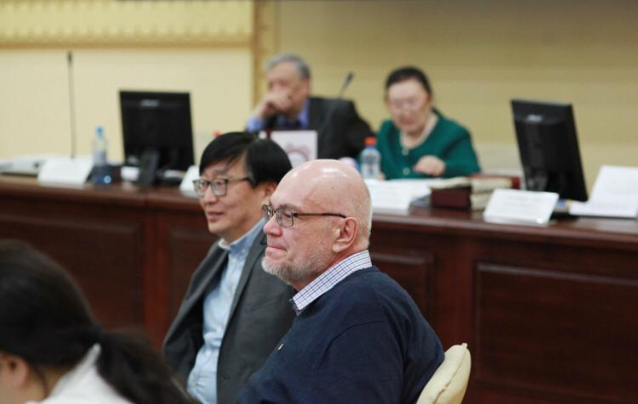

Подготовкой конференции руководили известный ученый, социолог, профессор АГИКИ и СВФУ Ульяна Винокурова и дочь Ивана Александровича-Аргунова-Лоу Татьяна Ивановна, PhD in Anthropology, доцент кафедры антропологии Университета г. Абердин (Великобритания).

То, что конференция проходит в этом году в электронном формате ускорит публикацию материалов. Они будут изданы с присвоением РИНЦ- Российского индекса научного цитирования. Участие в конференции обеспечит участникам еще один шаг вхождения в исследовательскую деятельность, в перспективе в научную сферу.

Шестая международная конференция–workshop «Аргуновские чтения-2020» сегодня завершит свою работу и подведет итоги.

Фото: Пресс-служба АГИКИ.

Источник: Пресс-служба АГИКИ.